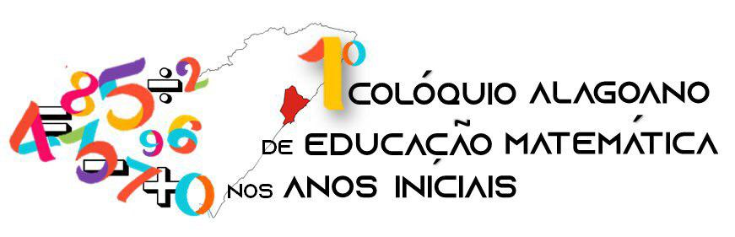

“Desafios da formação do pedagogo e

sua atuação nas aulas de Matemática”

**PRÁTICAS PEDAGÓGICAS PARA O ENSINO DA MATEMÁTICA**

Jackeline dos Santos Silva[1]

Universidade Estadual de Alagoas

[jackellinesimplicio@gmail.com](mailto:jackellinesimplicio@gmail.com)

Joenneyres Raio de Souza Amancio[2]

Universidade Federal de Alagoas

[rd-raio@hotmail.com](mailto:rd-raio@hotmail.com)

Carloney Alves de Oliveira [3]

Universidade Federal de Alagoas

[carloneyalves@gmail.com](mailto:carloneyalves@gmail.com)

**RESUMO**

O presente artigo reflete sobre as práticas pedagógicas para a Educação Matemática, tendo como objetivo principal analisar o uso das tecnologias como recurso pedagógico. Buscou – se também discutir sobre as estratégias pedagógicas que o professor pode utilizar em sala de aula, assim como os dispositivos móveis, baseando – se na justificativa de que o mesmo deve procurar alternativas que levem o educando à aprendizagem. Conclui – se que as práticas pedagógicas para o ensino da matemática deve oferecer possibilidades de aprendizagem ao aluno, de forma que o mesmo sinta – se motivado e confortável a aprender os conteúdos trabalhados.

**Palavras – chaves:** Matemática. Práticas pedagógicas. Aprendizagem.

**INTRODUÇÃO**

Recursos tecnológicos estão cada vez mais presente na sociedade contemporânea e, por vez, essa prática não seria diferente no ambiente educacional, visto que os estudantes contemporâneos estão inseridos nesse meio tecnológico utilizando das potencialidades ofertadas por esses recursos, como por exemplo, smartphones, tablets, notebook. Esses recursos são utilizados em momentos de diversão e durante os estudos nos momentos de revisão de conteúdo ao assistir uma vídeo-aula. Diante dessa situação, surge, por parte dos pesquisadores o seguinte questionamento:Como os recursos digitais, em especial os smartphones, podem contribuir no processo de ensino e aprendizagem da Matemática? Para responder a esse questionamento traçamos o seguinte objetivo: Realizar um levantamento teórico de como os smartphones podem contribuir no processo de aprendizagem das crianças.

**FUNDAMENTAÇÃO TEÓRICA**

Este estudo tem como objetivo geral analisar as potencialidades dos smartphones no processo de ensino e aprendizagem para crianças do 5º do ensino fundamental II, nessa perspectiva buscamos fundamentação teórica nos autores Bacich, Neto, Trevisani. (2015); Alves et al. (2019). A utilização dos dispositivos móveis (DM) para os autores supracitados, caracteriza – se pelo fato dos estudantes do atual século estarem inseridos numa cultura tecnológica, nesse sentido, a escola por ter um papel fundamental na vida dos mesmos, busca alternativas de inserir tais recursos ao cotidiano dos estudantes na escola.

Conforme Alves et al. (2019, p.123)

A escola não pode manter-se a distância da cultura da conectividade, adotando métodos de ensino baseados na memorização dos assuntos sem a correlação com a vida cotidiana. É preciso repensar esse modelo de ensino e ampliar as discussões tendo em vista que, a depender dos objetivos traçados, a mediação dos dispositivos móveis pode contribuir para atribuir sentidos aos objetos de conhecimento.

A tecnologia está fortemente presente em nossa vida, de modo que, quando incorporada ao ensino, acaba ajudando os alunos a explorarem as atividades propostas. Por outro lado, boa parte das escolas persistem em trabalhar com recursos pedagógicos bem tradicionais, limitando os seus alunos a apenas copiarem e raciocinarem para resolver as questões dos exercícios apresentados a eles.

Bacich, Neto, Trevisani. (2015, p.34)

Desafios e atividades podem ser dosados, planejados acompanhados e avaliados com o apoio de tecnologias. Os desafios bem planejados contribuem para mobilizar as competências desejadas, intelectuais, emocionais, pessoais e comunicacionais. Exigem pesquisar, avaliar situações, pontos de vista diferentes, fazer escolhas, assumir alguns riscos, aprender pela descoberta, caminha do simples para o complexo.

Analisar a tecnologia como um recurso pedagógico tem sido uma forma positiva de motivar os alunos nas aulas de matemática, despertando o interesse dos mesmos. Apesar de ser desafiante, se trabalhado com intencionalidade.

Alves et al. (2019, p.128)

A aprendizagem mediada pelos DM é denominado de aprendizagem móvel, ou simplesmente, M-learning, sendo caracterizada pela exploração de tecnologias portáteis, omnipresentes, juntamente com redes de telefonia móvel e sem fio, para facilitar, apoiar, aprimorar e ampliar o alcance do ensino e aprendizagem. São considerados dispositivos móveis: telefones celulares, smartphones, PDAs, Players MP3/MP4 (por exemplo, iPod), dispositivos de jogos portáteis (por exemplo, Sony PSP, Nintendo DS) dentre outros.

O uso desses DM passou a ser não somente um suporte de informação, mas uma importante ferramenta pedagógica que contribui na aprendizagem dos alunos de maneira mais flexível.

**CONCLUSÃO**

De maneira geral, os recursos digitais contribuem na construção do conhecimento matemático, fazendo com que o ensino seja mais dinâmico e significativo.

**REFERÊNCIAS**

ALES, L., et al. Tecnologia digitais nos espaços escolares: um diálogo emergente. In: FERRAZ, Obdália (Orga.). **Educação, (multi)letramentos e tecnologias:** tecendo redes de conhecimento sobre letramento, cultura digital, ensino e aprendizagem na cibercultura. Salvador: EDUFBA, 2019, p. 117 – 139.

BACICH, Lilian. NETO, Adolfo Tanzi (Orgs). **Ensino Híbrido:** personalização e tecnologia na educação. Porto Alegre: Penso, 2015.

1. Graduanda do curso de Licenciatura em Pedagogia da Universidade Estadual de Alagoas (UNEAL)
2. Mestrando do Programa de Pós-Graduação em Ensino de Ciências e Matemática da Universidade Federal de Alagoas (UFAL). Membro do Grupo de Estudos e Pesquisas em Tecnologias Educativas e Práticas Pedagógicas em Educação Matemática. Professor da Rede Pública e Privada do Estado de Alagoas.
3. Professor do Curso de Pedagogia da Universidade Federal de Alagoas (UFAL). Professor do Programa de Pós Graduação em Ensino de Ciências e Matemática da Universidade Federal de Alagoas (UFAL). Líder do Grupo de Estudos e Pesquisas em Tecnologias Educativas e Práticas Pedagógicas em Educação Matemática.